УДК 339.543

На правах рукописи

Тлеумуратова Гульзар Джумабаевна

Совершенствование управления структурным подразделением таможенного органа на примере ДТК по Карагандинской области КТК МФ РК

6М030400 – Таможенное дело

Реферат
Магистерской диссертации

Республика Казахстан
Караганда, 2012

Работа выполнена в Карагандинском экономическом университете Казпотребсоюза

Научный руководитель:  кандидат юридических наук,
доцент
Нурпеисова А.К.

Официальный оппонент: кандидат юридических наук,
доцент КарГУ
Абдикеев М.Н.

Основной текст магистерской диссертации изложен на 69 страницах, содержит 7 таблиц, 8 схем и приложений на 3 - листах
Содержит введение, три главы, заключение, список использованных источников, приложения.
Ключевые слова: Департамент таможенного контроля по Карагандинской области, внешнеэкономическая деятельность, таможенные платежи и налоги, Региональный учебный центр Всемирной таможенной организации, всеобщее управление качеством, департаменты, таможни, таможенные посты, учебно-методический центр, Комиссия таможенного Союза, товар, Таможенный кодекс Таможенного Союза, полномочия, модернизация, совершенствование, повышении эффективности деятельности, управление таможенными органами, принципы управления, функции управления, оперативно-служебная деятельность, анализ и прогнозирование, планирование, контроль за реализацией принятых решений, методы управления, теории управления, законодательство, участник внешнеэкономической деятельности и т.д.
Актуальность темы исследования.
Управление таможенной деятельностью охватывает широкий круг проблем, которые входят в компетенцию всей вертикали государственной власти - от законодательных органов государства до конкретных таможенных органов.
Насколько в настоящее время эффективна государственная таможенная политика и механизм ее реализации может судить каждый гражданин страны, наблюдающий за системным кризисом национальной экономики.
Результаты деятельности таможенных органов не всегда соответствуют и общим требованиям к качеству результатов труда, которые заключаются в следующем:
- отвечать четко определенным потребностям, сфере применения или назначению;
- удовлетворять требованиям заказчика и потребителя;
- отвечать действующему законодательству;
- соответствовать действующим стандартам, техническим условиям или другим специальным требованиям;
- обладать конкурентоспособными ценами;
- обеспечивать получение прибыли (или, для бюджетных организаций, укладываться в выделенные сметы расходов).
Отмеченные недостатки в значительной степени являются следствием неэффективного управления таможенной деятельностью, отсутствием надлежащих систем управления государственной таможенной политикой и таможенными органами. Это обстоятельство обуславливает необходимость проведения исследований, направленных на создание эффективной, самонастраивающейся, систематически обновляющейся системы управления таможенной деятельностью, позволяющей государственным органам власти постоянно иметь актуализированные государственную таможенную политику и механизм ее реализации, а таможенной системе - максимально удовлетворять требования заказчика таможенных функций, т.е. государства, и обеспечивать необходимое качество таможенных услуг, соответствующее современным требованиям участников внешнеэкономической деятельности.
Новизна темы заключается в том, что предпринята попытка исследования проблем теоретического, практического характера и разработка предложений, на основе данных подходов новейших путей реализации процессов управления, применительно для адаптации таможенной деятельности к современным требованиям менеджмента.
Целью исследования является выявление непосредственных или опосредованных факторов влияющих на решение проблем эффективного управления таможенными органами.
Объектом исследования является Департамент таможенного контроля по Карагандинской области КТК МФ РК.
Предметом исследования является управленческая деятельность таможенных органов по реализации таможенной политики Республики Казахстан.
Задачами данной исследовательской работы является:
- раскрыть теоретические аспекты организации управления таможенными органами;
- анализировать состояния качества управления Департамента таможенного контроля по Карагандинской области;
- выявить факторов, формирующих процесс управления качеством таможенной деятельности;
- обозначить предложения по совершенствованию управления структурным подразделением.
Методологическую основу исследования составляют общенаучный диалектический метод, определяющий основные требования к научным теориям. В качестве основных способов достижения поставленных целей были применены сравнительно-правовой, системно-структурный и ряд других методов исследования законодательных и иных нормативных актов.
Анализ отечественного опыта управления в целом таможенной деятельностью, а также предприятиями, организациями и учреждениями, образующими таможенную службу, показал, что он достаточно разнообразен, в ряде случаев оригинален и во многом заслуживает обобщения и распространения. В то же время, как мы уже отмечали, итоговые результаты управления далеки от желаемых.
Основная научная проблема состоит в необходимости теоретического обоснования и разработки подходов к практической реализации преодоления несоответствия системы управления таможенной деятельностью современным требованиям развития государства с рыночной экономикой, то есть адаптации таможенной деятельности к требованиям менеджмента.
Вопросы совершенствования управления таможенными органами Республики Казахстан обсуждались в работах Рубенковой Н.Б., Алибековой С.Т., Карбузова К., Абдикеева М.Н., Веснина В.Р., Макрусева В.В., Тимофеева В.Т, Аксеновой Е.А., Маринко Г.И., Алешникова В.И., Посадский А.П. и других ученых и таможенников.
Управление в таможенных органах опирается как на объективные экономические законы и законы управления, так и на формирующуюся на их основе единую систему интересов всех участников оперативно-служебной деятельности: общественных, коллективных и личных. Важной особенностью управления является то, что оно играет созидательную роль, повышая эффективность таможенной деятельности.
Также в магистерской диссертации применены материалы прошлых авторских исследовательских работ, анализа и таможенной статистики, сведений о деятельности Департамента таможенного контроля по Карагандинской области КТК МФ РК.
Новыми научными и практическими результатами, полученными лично автором:
1. Предлагается внести предложение по структуре кадровой подготовки ДТК, для лиц имеющих иную специальность (юридическую, экономическую, педагогическую, техническую и другие), с помощью переподготовки в двух Учебных заведениях, которые находятся в городе Астана - «Академия финансовой полиции» и в «Российской таможенной академии» города Москвы.
2. Предлагается улучшить оперативность управления, путем создания в структуре Департамента оперативного пункта управления. Который в свою очередь подчинен аппарату управления и руководителем является один из заместителей начальника Департамента. Основными задачами данного оперативного пункта являются: упорядочение документооборота, осуществление формализации, требуемых донесений, обеспечение постоянного контроля за исполнением документов.
3. Предлагается улучшение взаимодействие Департамента с УВЭД, через введение маркетинга таможенных услуг, которые предполагает определения места таможенной службы на рынке бизнес – услуг. Введения маркетинга таможенных услуг в деятельность Департамента будет направлено на ускоренное перемещение товаров через таможенную границу.
Практическая значимость в исследованных предложениях магистерской диссертации показывает, что системы управления в таможенных органах имеет свою главную цель достижения единодействия всех сотрудников таможенных органов. При этом система должна работать в одном направлении и обеспечивать решение поставленных перед ней задач. Для этого требуется четкое управление внутри нее.
Апробация результатов исследований осуществлена путем внедрения отдельных положений магистерской диссертации в деятельность ДТК по Карагандинской области КТК МФ РК, что подтверждено актом внедрения.
Результаты исследований докладывались на международных научно-практических конференциях
- «Международная научно-практическая конференция посвященная 20-летию Независимости РК «Экономика и право: актуальные проблемы и перспективы развития», статья «Организационные структуры и процесс управления в системе таможенных органов» РК г. Караганда 7 октября 2011.;
- «Научно-практическая конференция посвященная 20-летию Независимости РК на тему «Экономика Казахстана за 20 лет Независимости: теория, практика и приоритеты», статья «Совершенствование управления кадровым потенциалом таможенных органов Республики Казахстан», РК г. Алматы 15 ноября 2011.;
- «Международная заочно научно-практическая конференция «Актуальные проблемы права», статья «Организационные основы управления таможенными органами Республики Казахстан», РФ, г. Новосибирск, 9 апреля 2012г.

Магистрант 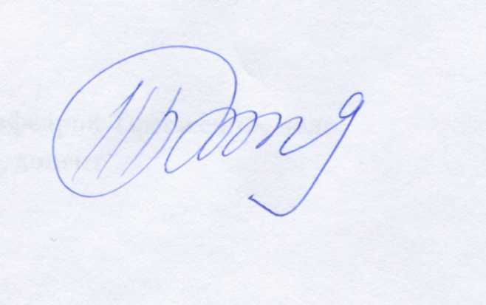 Тлеумуратова Г.Д.

